УДК 004.582
ОСОБЛИВОСТІ СТВОРЕННЯ КОМП’ЮТЕРНИХ ІГОР ЗІ ЗМІШАНОЮ РЕАЛЬНІСТЮ ДЛЯ ВИКОНАННЯ ФІЗИЧНИХ ВПРАВ
Шапеєв Деніс Петрович, Шувалов Данила Дмитрович
к.т.н., доцент каф. ІС Блажко Олександр Анатолійович
Державний університет «Одеська політехніка», УКРАЇНА
АНОТАЦІЯ. В роботі визначено особливості ігрового дизайну з урахуванням моделі Mechanic-Dynamic-Aesthetic та її розширень, який буде враховувати вправи фізіотерапевтичних тренувань з використанням MR-гри на прикладі гри Ping-Pong.
Ключові слова: комп’ютерна гра, змішана реальність, маркери, фізичні вправи
FEATURES OF CREATING COMPUTER GAMES WITH MIXED REALITY FOR PERFORMANCE OF PHYSICAL EXERCISES
Denis Shapeev, Danila Shuvalov
PhD, Associate Professor of the department of IS Oleksandr Blazhko
State University “Odesа Polytechnic”, UKRAINE
ABSTRACT. The paper identifies the features of game design based on the Mechanic-Dynamic-Aesthetic model and its extensions, which will take into account the exercises of physiotherapy training using mixed reality game on the example of Ping-Pong.
Keywords: Computer game, mixed reality, markers, physical exercises
Вступ. Для мотивації виконання фізіотерапевтичних тренувань використовуються інтерактивні комп’ютерні ігри на основі контролерів віртуальної реальності або сенсорів контролю руху людини [1]. Але висока вартість спеціального апаратного забезпечення не дозволяє масово розповсюджувати такі ігри серед користувачів-пацієнтів. В той же час, технологія доповненої реальності (Augmented reality, AR) дозволяє бачити через відео-камеру смартфону, який вже є у більшості користувачів, віртуальні об’єкти поряд з об’єктами реального світу, а технологія змішаної реальності (Mixed Reality, MR) дозволяє керувати віртуальними об’єктами через дешеві паперові маркерні контролери [2]. Але AR/MR-застосунки мають свої технологічні обмеження, які необхідно враховувати при створенні дизайну гри. В освітньому проєкті «Розробка настільних навчальних ігор за темами дисципліни «Операційні системи» з використанням AR/MR-технологій» авторами було створено прототип MR-гри Ping-Pong, дизайн якої враховував лише навчальні цілі отримання базових знань з дисципліни [3]. Впродовж багатьох років для створення ігрового дизайну використовується модель Mechanic-Dynamic-Aesthetic (MDA-модель) [4], а пізніше з’явилися розширення моделі, описані в роботах [5, 6].
Мета роботи – визначити особливості ігрового дизайну з урахуванням компонент MDA-моделі, який буде враховувати вправи фізіотерапевтичних тренувань з використанням MR-гри на прикладі гри Ping-Pong.
Основна частина роботи. Для досягнення вказаної мети авторами виконано наступні задачі: аналіз 8-ми типів MDA-компоненти Aesthetic, аналіз розширення MDA-компоненти Aesthetic, заснованого на 6-ти емоціях та 11-ти інстинктах гравця як звичайної людини, аналіз MDA-компоненти Mechanic з урахуванням 10-ти типів механік (рисунок 1).
Для проведення аналізу було створено прототип MR-гри Ping-Pong в програмному середовищі Unity3D та Vuforia, який використовує AR-маркери візуалізації столу та ракеток, приклади яких показано на рисунку 1. Відомо, що гра у жанрі симулятора спортивної гри на двох гравців може містити три режими, які було враховано для MR-гри: R1 – гравець грає сам із собою, тримаючи в руках дві паперові AR-маркери ракетки; R2 – гравець грає з комп'ютером однією рукою; R3 – гравець грає з іншим гравцем, кожний з яких тримає в руці свій AR-маркер ракетки.
На рисунку 1 наведено опис типів MDA-компонент. В результаті аналізу результатів експериментів процесу MR-гри у трьох режимах було запропоновано вибрати наступні типи MDA-компонент у порядку убування ефективності режимів: Aesthetic(Challenge) – тому що для гравця є виклик зламати перешкоду і зробити це як найшвидше іншого гравця (режими R2,R3); Aesthetic(Expression) – тому що гравці як люди мають емоції почуттів (режими R3,R2); Aesthetic(Submission) – гра мовтивує гравця перейти від одноманітних фізичних вправ до веселих вправ ігрового сценарію (режими R3,R2,R1); ExtAesthetic(Anger) – тому що у гравця є ймовірність програти через слабкість перед іншим гравцем (режими R2, R3); ExtAesthetic(Joy) – викликається у гравця за умови, що рівень був важким, але гравець його пройшов (режими R3, R2); ExtAesthetic(Competition) – тому що кожна людина має бажання перемогти (режими R2,R3); Mechanic(move) – тому що гравець переміщає ракетку у різних напрямках (режими R1, R2, R3 у будь-якому порядку); Mechanic(Destroy) – тому що гравець руйнує об'єкти для досягнення мети (режими R1, R2, R3 у будь-якому порядку).
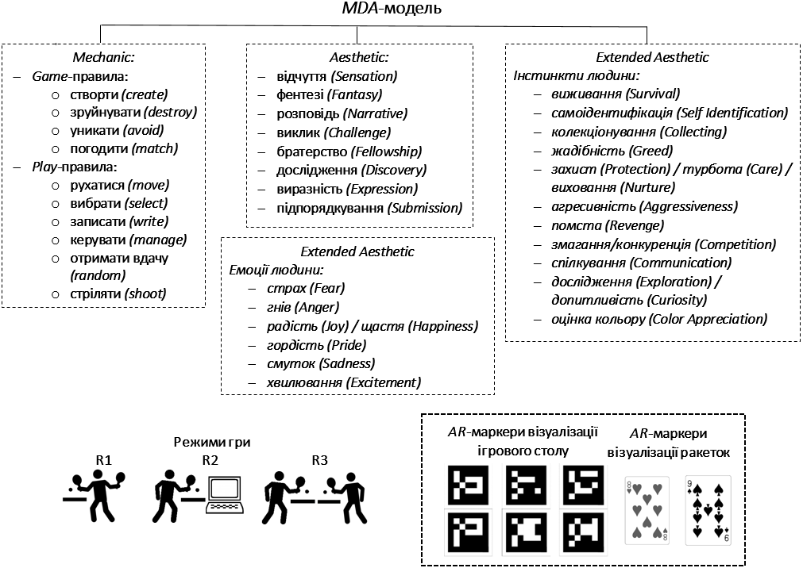
Рис. 1 – Опис типів MDA-компонент, режимів гри Ping-Pong та AR-маркерів MR-гри

Висновки. Експерименти із прототипом MR-гри Ping-Pong дозволили визначити особливості дизайну гри на основі MDA-моделі, але за умови: наявності якісної відео-камери, контролю проходу м’яча через ракетки, прив'язки ракеток до координат, обмеження у швидкості переміщення ракеток.

СПИСОК ВИКОРИСТАНИХ ДЖЕРЕЛ

- Gumennykova, T. R., Luhova, T. A., Riashchenko, O. I. & Troianovska, Yu. L.“ Integration of the
Process of Computer Game Development with Augmented Reality in Stream-Education
Components”. Herald of Advanced Information Technology. Publ. Science i Technical. 2018; Vol.1
No.1:p.49–61. Odesa. Ukraine. DOI: https://doi.org/10.15276/hait.01.2018.5
- Блажко О. А., Волков А. С., Гергель Д. О. Аналiз сценарiїв використання технологiї контролю руху людини для фiзично-оздоровчих вправ // Modern Information Technology 2021 = Сучасні інформ. технології 2021 : матеріали одинадцятої Міжнарод. наук. конф. студентів та молодих учених / Держ. ун-т «Одес. політехніка». – Одеса, 2021. – С. 78–79. – URL : http://dspace.opu.ua/jspui/handle/123456789/11792
- Відео-запис демонстрації настільних навчальних AR/MR-ігор за темами дисципліни «Операційні системи». – URL : https://youtu.be/GKlKf0hdFdU?t=108 (дата звернення – 18.05.2022)
- Hunicke, R., LeBanc, M., & Zubek, R. (2004). MDA: a Formal Approach to Game Design and Research. In Proc. 19th National Conference on Artificial Intelligence, San Jose', CA. URL: https://users.cs.northwestern.edu/~hunicke/MDA.pdf
- Damien Djaouti, Julian Alvarez, Jean-Pierre Jessel, Gilles Methel, Pierre Molinier, "A Gameplay Definition through Videogame Classification". International Journal of Computer Games Technology, vol. 2008, Article ID 470350, 7 pages, 2008. https://doi.org/10.1155/2008/470350
- Roberto Dillon. “Serious Games And Fun: An Analysis”. International Journal Of Innovative Research & Development May 2013, Vol 2 Issue 5. pp. 1046-1063. URL: https://citeseerx.ist.psu.edu/viewdoc/download?doi=10.1.1.1016.6888&rep=rep1&type=pdf
Відео-запис демонстрації роботи прототипу комп’ютерної гри Ping-pong зі змішаною реальністю. URL : https://www.youtube.com/watch?v=yFPQtwwMWEc (дата звернення – 18.05.2022)

